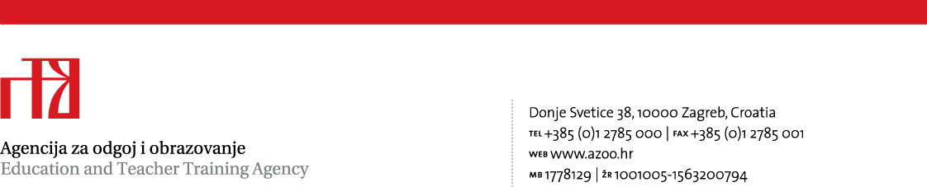
Stručni ispit za edukacijske rehabilitatore (odgojitelje i stručne suradnike) u predškolskim ustanovama
Viša savjetnica za defektologe stručne suradnike, Mara Capar, prof.

Popis kandidata: Rok: siječanj 2020.
Red. br. | Ime i prezime  kandidata | Struka | Vrtić iz kojeg pripravnik dolazi | Mentor | Mjesto  polaganja  ispita | Vrijeme održavanja
 |  |  |  |  |  | Pisani dio | Usmeni i praktični
1. | Valentina Čičak | mag.  rehab. educ. | DV Potočnica | Mirjani Jakopić, mag.edu.  rehab. | Dječji vrtić ''Duga“', I. Ferenščica 90,  Zagreb | 22. 1. 2020. u 9 sati | 24. 1. 2020.  u 9 sati ( u dogovoru s mentoricom)
Mirjani Jakopić, odgojitelj rehabilitator stručnjakinja
pripravnika/mentorici na ispitu
DV“ Duga“, Zagreb
e-mail: vrtic-duga@zagreb.hr
Tel: 01/ 2451 - 786

Za sve dodatne informacije obratite se:
Mari Capar, višoj savjetnici Agencije za odgoj i obrazovanje,
predsjednici Ispitnog povjerenstva
Agencija za odgoj i obrazovanje
Donje Svetice 38, 10 000 Zagreb
telefon: 01 27 85 120
telefaks: 01 27 85 160 e-mail: mara.capar@azoo.hr

